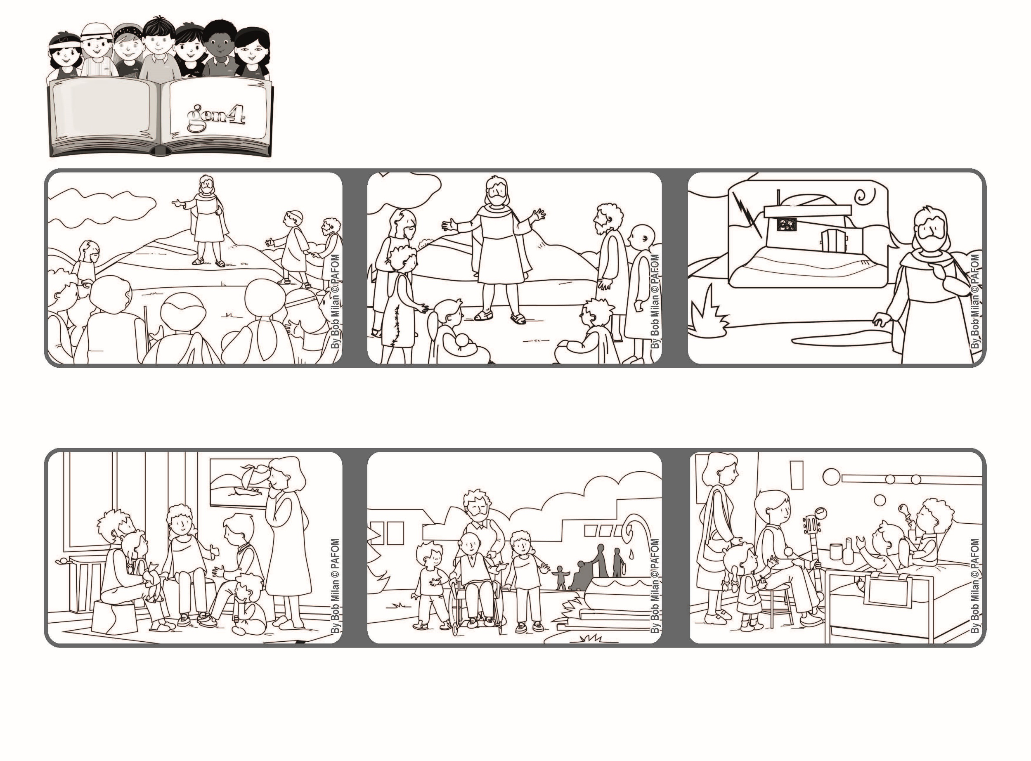



focolare.org/japan

わたしにむかって、『しゅよ、しゅよ』というものがみな、

てんのくにはいるわけではない。わたしのてんのちちの

みこころをおこなうものだけがはいるのである。（マタイ7・21）

**2021ねん6がつ**

**いのちの**

**ことば**

**ジェン4**

**きいて、おこないなさい！**

**あるときは、「こどもびょういん」にいきました。とてもよろこんでくれました。**

**わたしたちのよろこびは、もっとおおきかったです。**

**ろうじんホームにいって、くるまいすをおし、いっしょにこうえんに、さんぽにいきました。**

**このかみさまのおおきなあいに、こたえるために、たいせつなことをおしえてくれました。それは、「かみさまのみこころをおこなうこと＝あいすること」でした。**

**かみさまのおしえをきいて、それをおこなうひとは、いわのうえにいえをたてるひとのようです。どんなあらしがきても、そのいえはたおれることがありません。**

**ハイデルベルグ（ドイツ）でのけいけん**

**かなしいひと、ひとりぼっちのひと、びょうきのひとに、つきにいちど「いちじかんのしあわせ」をプレゼントしようときめました。**

**イエスさまは、かみさまは、いつもひとりひとりのそばにいて、あいしてくれていると、おっしゃいました。**

**ジェン４とは、キアラ・ルービックが創立したフォコラーレの子どもたちです。**

**© PAFOM, フォコラーレ www.focolare.org. イラストと文-ジェン４センター監修**